**Conception d’un site Web**

**Laboratoire 2**

Lire le document « Guide de création de pages Web » (disponible sur LÉA) à partir de la section « Commentaires » (page 10 du document) jusqu’à la section « Tableaux » inclusivement.

1. Indiquer l’utilité des balises suivantes :

|  |  |
| --- | --- |
| **Balise** | **Utilité** |
| <p> </p> | Il représente un paragraphe de texte.Il sont des éléments bloc. |
| <font> <font> | Il définit la taille du texte, sa couleur et la police utilisée. ***Élément obsolète! |
| <sup> </sup> | Il sert à afficher du texte en exposant. (Plus haut et généralement plus petit) |
| <sub> </sub> | Il sert à afficher du texte souscrit. (Plus bas et généralement plus petit) |
| <u> </u> | Le contenu de l'élément est va devenir souligné.***En CSS c’est text-decoration: underline |
| <mark> </mark> | Il sert à représenter un texte marqué ou surligné |
| <strong> </strong> | Il sert à indiquer que le texte a une importance particulière, l’Affichage serat en gras. |
| <em> </em> | Il est utilisé afin de marquer un texte sur lequel on veut insister. |
| <ul> </ul> | Il représente une liste d'éléments sans ordre particulier. |
| <ol> </ol> | Il représente une liste ordonnée. ***En CSS c’est list-style-type. |
| <li> </li> | Il est utilisé pour représenter un élément dans une liste. Il doit être contenu dans une liste ordonnée ou dans une liste non ordonnée. |
| <h1> </h1> | Il y a 6 niveaux de <h>, <h1> est le plus important. C’est un titre. |

1. ***Questions de recherche :*** pour chacune des balises suivantes, vous devez trouver :

* L’utilité de la balise
* Ses attributs
* Le cas échéant, l’utilité de chacun de ses attributs

|  |  |
| --- | --- |
| Balise <img> - Utilité : Il represente une image dans un document | |
| *Attribut* | *Utilité* |
| alt | Affiche un texte alternatif si l’image s’affiche pas |
| src | C’est l’URL de limage, il est obligatoire |

|  |  |
| --- | --- |
| Balise <a> - Utilité : Ça définit un hyperlien | |
| *Attribut* | *Utilité* |
| download | Ça télécharge l’objet du lien à la place de se diriger vers le lien |
| href | Indique le lien sous forme de l’URL |

1. Dans votre dossier ***webLabs/*** créer le dossier ***lab2***. Dans ce dossier, déposer le dossier nommé ***bestbuyweb*** (fourni avec ce laboratoire. Ouvrir le fichier ***webLabs/lab2/bestbuyweb/images/bestbuyweb_apercu.png***.

Vous devez créer une page Web ayant les mêmes éléments et la même mise en page que ceux montrés dans le fichier ***bestbuyweb_apercu.png***. La page doit se nomme ***index.html*** et doit être enregistrée dans ***webLabs/lab2/bestbuyweb/.*** Les images requises pour la page Web se trouvent dans ***webLabs/lab2/bestbuyweb/images/.*** Le texte requis pour cette page se trouve dans le fichier ***webLabs/lab2/bestbuyweb/texte_source.docx*.**

1. Dans une nouvelle page Web nommée ***tableaux1.html*** (*webLabs/lab2/tableaux1.html*), créer chacun des tableaux montrés dans les figures suivantes :

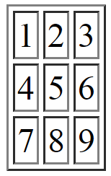

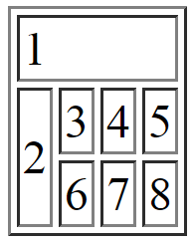

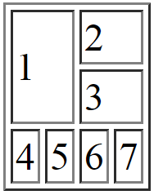

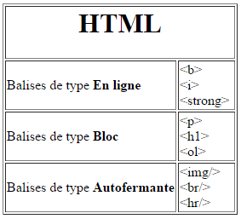

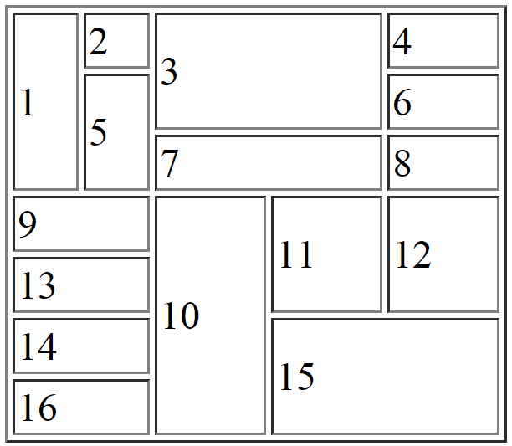

*Indice : Ajouter une largeur de 12% à la balise <table> pour obtenir un résultat plus près de l’image ci-dessus. Sans cette largeur, les cellules seront simplement plus compact (mince), car une cellule prend la largeur de son contenu.*